Как подготовиться к первому дню в детском саду?
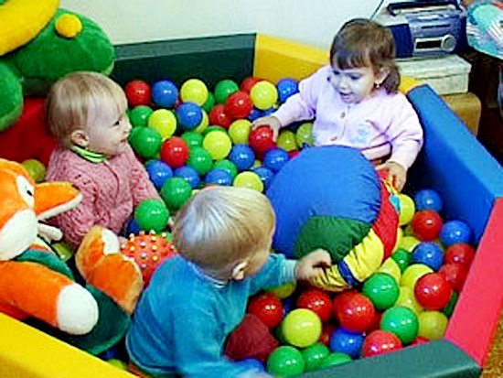
- В присутствии малыша всегда отзывайтесь положительно о воспитателях и саде. Расскажите кому-нибудь в его присутствии, в какой хороший детский сад теперь ходит ребёнок и какие хорошие воспитатели там работают.
- В выходные дни не меняйте режим дня ребёнка. Можно позволить поспать ему чуть дольше, но не нужно позволять «отсыпаться» слишком долго.
- Не пергружайте малыша в период адаптации. У него сейчас столько изменений, и лишнее напряжение нервной системы ему ни к чему.
- Постарайтесь, чтобы дома малыша окружала спокойная и бесконфликтная атмосфера. Чаще обнимайте малыша, гладьте по головке, говорите ласковые слова. Отмечайте его успехи. Больше хвалите, чем ругайте. Ему так сейчас нужна ваша поддержка!
- Будьте терпимее к капризам. Они возникают из-за перегрузки нервной системы. Обнимите ребёнка, помогите ему успокоиться и переключите на другую деятельность-игру.
- Дайте в сад любимую игрушку вашего малыша – заместителе мамы. Прижимая к себе что-то мягкое, которое является частичкой дома, ребёнку будет гораздо спокойнее.
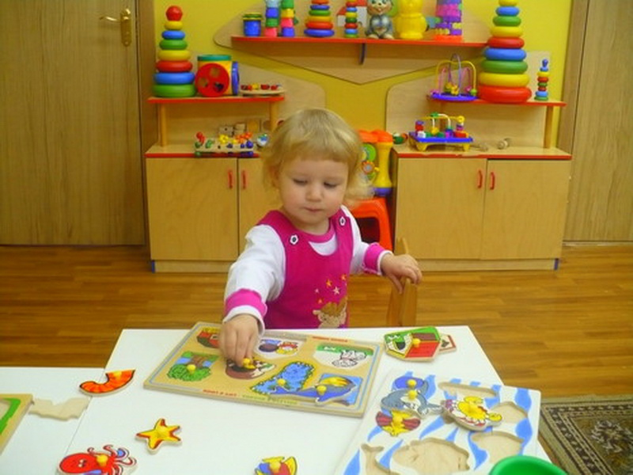
- Призовите на помощь сказку или игру. Придумайте свою сказку о том, как маленький мишка впервые пошел в детский садик, и как ему сначала было неуютно и немного страшно, и как потом он подружился с детьми и воспитателем. Ключевым моментом в этой игре является возвращение мамы за ребенком, поэтому ни в коем случае не прерывайте повествования, пока не настанет этот момент. Малыш должен понять: мама обязательно за ним вернётся.
- Очень важно в первый день прийти вовремя. Тогда ребенок увидит, как приходят другие дети как они прощаются с родителями и остаются с воспитателем.

3
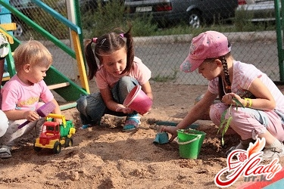
- Поговорите с ребенком о трудностях, которые могут возникнуть у него в детском саду. Обговорите, к кому в этом случае он сможет обратиться за помощью, и как он это сделает. Например: «Если ты захочешь пить, подойди к воспитателю и скажи: «Я хочу пить», и воспитатель нальет тебе воды. Если захочешь в туалет, скажи об этом воспитателю.

- Познакомьтесь с воспитателями и нянечкой. Обязательно расскажите им об индивидуальных особенностях ребенка и об особенностях его физического развития. Эти сведения очень помогут воспитателям в подборе индивидуального подхода к Вашему малышу.
- Не оставляйте ребенка в саду на целый день! Первую неделю водите его на 2-3 часа, затем время увеличивается до 5-6 часов.
- Ежедневно расспрашивайте о жизни детского сада. Провожайте ребенка в группу и встречайте его с улыбкой. Удивляйтесь, хвалите ребенка. Ваша беседа должна быть эмоционально ярко окрашена. Сохраняйте радостный, приподнятый тон, показывая малышу, как нравятся Вам дети в детском саду и то, чем они там занимаются.
- Постарайтесь быть терпимыми в период адаптации ребенка к ДОУ, не жалейте времени на эмоционально-личностное общение с ребенком, поощряйте посещение детского сада ребенком. Помните, что детский сад - это первый шаг в общество, импульс к развитию знаний ребенка о поведении в обществе.
Как определить, что адаптация закончилась? У ребенка наблюдаем:
- Глубокий сон
- Хороший аппетит
- Бодрое эмоциональное состояние
- Восстановление положительных привычек и навыков
- Активность

Уважаемые родители! Мы надеемся, что наши рекомендации помогут Вам и Вашему малышу как можно легче и спокойнее пройти этот нелегкий, но очень важный период в жизни.

